1. Даны функция , точка и вектор . Найти: 1) в точке ;
2) Производную в точке по направлению вектора .
Решение:
Найдем частные производные:
Градиент функции:
Градиент функции в точке :
Производная в точке по направлению вектора :
Ответ:
1) ; 2) .

2. Вычислить с помощью двойного интеграла в полярных координатах площадь фигуры, ограниченной кривой, заданной уравнением в декартовых координатах ().
Решение:
Перейдем в полярную систему координат:
Найдем область изменения полярного угла :
Так как в полярной системе координат , то, окончательно, имеем: .
Изобразим заданную кривую в полярной системе координат:
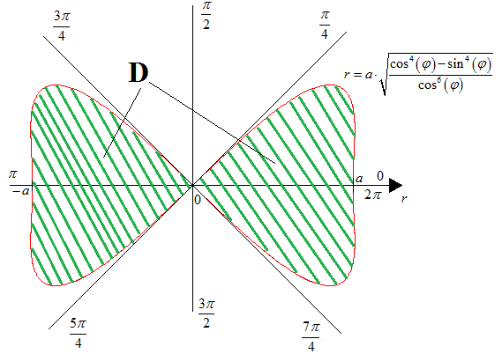
В силу симметрии фигуры, можно вычислить площадь ее четверти при , и, тогда, искомая площадь .
В полярной системе координат четверть фигуры задается системой неравенств:
Вычислим площадь четверти фигуры:
Тогда, искомая площадь:
.
Ответ:
.

3. Вычислить с помощью тройного интеграла объем тела, ограниченного указанными поверхностями .
Решение:
- плоскость .
- параболический цилиндр.
и - плоскости, параллельные оси .
Данное тело по бокам ограничено плоскостями и , снизу – плоскостью , сверху – параболическим цилиндром .
Построим тело , ограниченное заданными поверхностями:

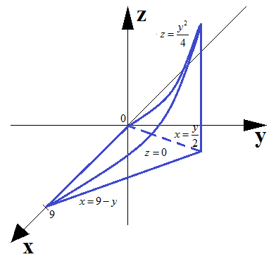
Изобразим проекцию тела на плоскость :
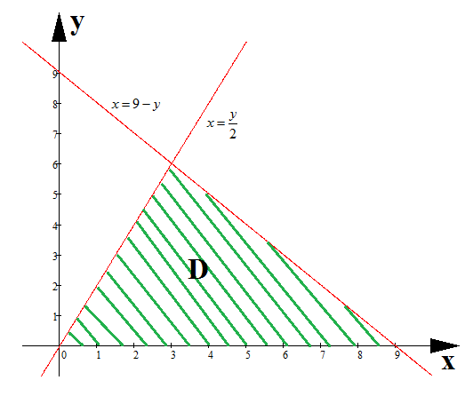
Тело задается системой неравенств:
Искомый объем:
Ответ:
.

4. Даны векторное поле и плоскость , которая совместно с координатными плоскостями образуют пирамиду . Пусть - основание пирамиды, принадлежащее плоскости ; - контур, ограничивающий , - нормаль к , направленная вне пирамиды . Требуется вычислить:
1) поток векторного поля через поверхность в направлении нормали ;
2) циркуляцию векторного поля по замкнутому контуру непосредственно и применив теорему Стокса к контуру и ограниченной им поверхности с нормалью ;
3) поток векторного поля через полную поверхность пирамиды в направлении внешней нормали к ее поверхности непосредственно и применив теорему Остроградского.
Сделать чертеж.
Решение:
Уравнение плоскости в отрезках:
Схематический рисунок:
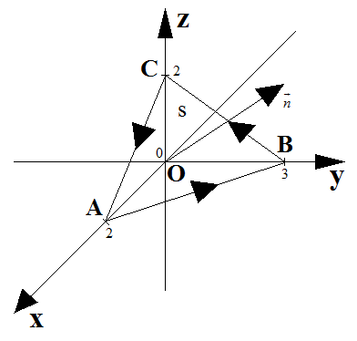
1) Поверхность лежит в плоскости , откуда или .
Поверхность взаимно однозначно проектируется на плоскость в область , которой является треугольник OAB, который задается системой неравенств .
Найдем вектор единичной нормали к поверхности :
.
По условию, нормаль образует острый угол с осью , поэтому .
Находим скалярное произведение:
.
Так как , то .
Вычислим искомый поток:

2) Вычислим циркуляцию непосредственно:
Тогда:
Вычислим циркуляцию с помощью формулы Стокса:
Единичная нормаль к поверхности будет .
Тогда:
Проекцией поверхности на плоскость будет треугольник .
Тогда:

3) Вычислим поток векторного поля через полную поверхность пирамиды непосредственно:
Поток через часть плоскости , то есть через грань вычислен в пункте 1 и равен
Вектор нормали к грани есть .
Вектор нормали к грани есть .
Грань лежит в плоскости , и задается системой неравенств .
Тогда:
Вектор нормали к грани есть .
Таким образом:
Вычислим поток векторного поля через полную поверхность пирамиды по формуле Остроградского:
Проекцией пирамиды на плоскость будет треугольник .
Тогда:
Ответ:
1) ;
2) ;
3) .

